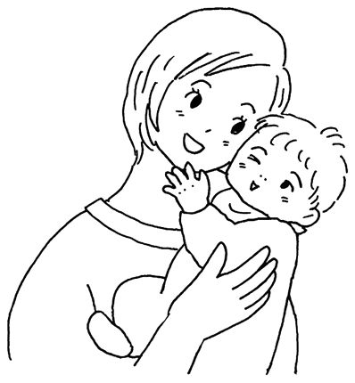
はじめての
14
一般質問通告した議員
14日の順位は後に決める予定。提出順は以下の通り。
１池田幸夫議員
２北川孫之丞議員
３西澤伸明議員
４田中清勝議員
５中田要冶議員
６大野與一議員
７奥山豊議員
８山田寿一議員
９藤堂与三郎議員
10川副兵右衛門議員

西澤議員が提出した一般質問は次のような内容です。

Ⅰ、同和行政の終結を
（14日夜間に行なう項目）
「同和」と言う特別な枠組みでの行政の終結は本町政にとって一番の課題。あらゆる分野、あらゆる生活にわたって公正・公平な行政が求められ、「法の下の平等」はもちろん、人と人の間を真に「認め合う」「対等・平等」の関係を築くうえでも欠かすことのできない重要な基礎的要素のひとつではないか。
１、終期を明確にする必要あり。
２、特別法のもとですすめられた同和対策事業の成果と教訓、いわゆる「光と影」をしっかりと総括すべきときではないか。
継続の根拠に「厳しい差別がある限り」としているが、その「差別」の発生・原因・責任・解決方法などは、それぞれ異なるにもかかわらず、その「地域全体」に経済的優遇と特別扱いを「法で構成された行政」が率先して継続することは誤りではないのか。

（以下は19日に行う項目）
Ⅱ、公有地管理について
１、事業「残地」の過去と現在。問題解決に何が必要か。
２、公募売却は厳正に行なわれているか。今後の計画は。
３、同対事業で整備した公園・緑地管理と特定の区に委託している駐車場は町の財産であり、公平な扱いが必要では。現状と問題点は
Ⅲ、妊婦健診の公費負担拡充
１、厚生労働省通達（本年１月）では妊婦の健康確保と精神的安定のため、14回程度が望ましい、としながら、少なくとも５回の健診事例などを示しているが、
どう受け止
めているか。
２、現行で
は公費負担
２回から、
５回への充実を。

Ⅳ、広域行政とゴミ問題
１、湖東広域衛生管理組合における現状と課題は
２、ＲＤＦ（固形燃料化）方式に問題はないのか
３、住民参加の仮称「ゴミ減量化委員会」で実効ある減量化ができるゴミ行政を
４、稲枝石寺町を候補地として進められているゴミ処理広域化計画の進捗と問題点は。当組合の枠内での真剣な検討が必要ではないか。
甲良民報
2007年９月９日 365号
発行責任：日本共産党甲良町支部
代表：西澤伸明 甲良町在士463
Tel.Fax38-4949
訂正 夜間議会の開会は議運で６時と決まっていましたが、事情で６時半開会となりました。３６４号の議会日程５日（木）委員会は、６日（木）のまちがいです。お詫びして訂正します。

